Gault&Millau 2022

jre-betriebe kommen unter die haube

Im neuen Restaurantführer Gault&Millau wurden zahlreiche Restaurants der Jeunes Restaurateurs (JRE) erneut mit exzellenten Bewertungen bedacht: 59 Betriebe bekamen jeweils mindestens eine Haube. In diesem Jahr hatte der Verlag die Bewertung geändert: Statt bis zu 20 Punkten gibt es nun eine bis fünf Kochmützen, herausragende Lokale innerhalb einer Kategorie werden zudem rot hervorgehoben

„Prägende Küche, führend in Kreativität, Qualität und Zubereitung“ – diese Voraussetzungen erfüllen laut Gault&Millau alle Restaurants, die der Guide mit vier „Toques“ (dt. Hauben), also der zweithöchsten Bewertung auszeichnet. In die Kategorie hat es dieses Jahr erneut Steinheuers Restaurant „Zur Alten Post“ (Bad Neuenahr-Ahrweiler) von JRE-Mitglied Christian Binder geschafft. Unter den insgesamt 17 mit drei Hauben bedachten Häusern konnten sich wiederum drei besonders hervortun: Das Restaurant Söl’ring Hof (Jan-Philipp Berner, Sylt), Le Pavillon (Martin Herrmann, Bad Peterstal-Griesbach) und das Restaurant Maerz (Benjamin Maerz, Bietigheim-Bissingen) bekamen drei rote„Toques“ verliehen.

Erst letztes Jahr gegründet, heute schon ausgezeichnet
Außerdem hat das erst im vergangenen Jahr in Berlin eröffnete Restaurant Faelt von Björn Swanson besonderen Grund zur Freude: Der Koch und sein Team dürfen sich über zwei rote „Toques“ freuen. „Ich gratuliere allen Betrieben, die es auch dieses Mal wieder in den Gault&Millau geschafft haben. Das neue Bewertungsmodell trägt der Vielfalt der Gastronomie Rechnung und bestätigt so auch die besonderen Leistungen unserer Mitglieder“, freut sich Alexander Huber, Präsident der Jeunes Restaurateurs.

Von weißen und roten Hauben
Die Unterscheidung zwischen weißen und roten Hauben ist eine Neuerung im diesjährigen Gault&Millau. Mit letzteren werden Betriebe ausgezeichnet, die herausragend in ihrer Kategorie sind. Aufgrund der Abschaffung der Punktewertung können so feinere Unterscheidungen getroffen werden. Die Redaktion begründet die Abkehr vom Notensystem damit, „dass sich Schulnoten zur Beurteilung von Fragen der Kultur – und
dazu gehört die Gastronomie ja zweifellos – nicht wirklich eignen, dass die
wissenschaftliche Messbarkeit, die Eindeutigkeit, die sie signalisieren, in vielerlei Hinsicht problematisch ist.“

Fotos:
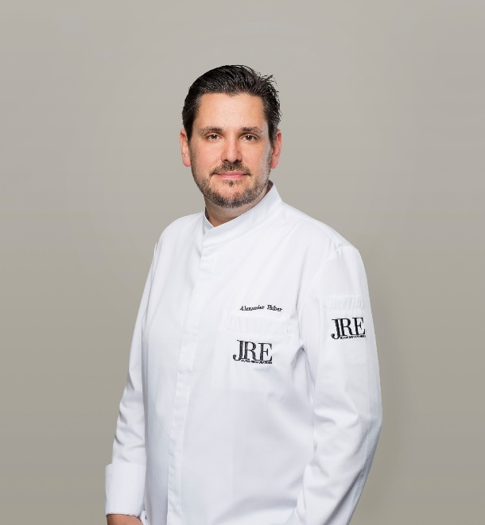
BU: JRE-Präsident Alexander Huber freut sich über den Erfolg der JRE-Betriebe.

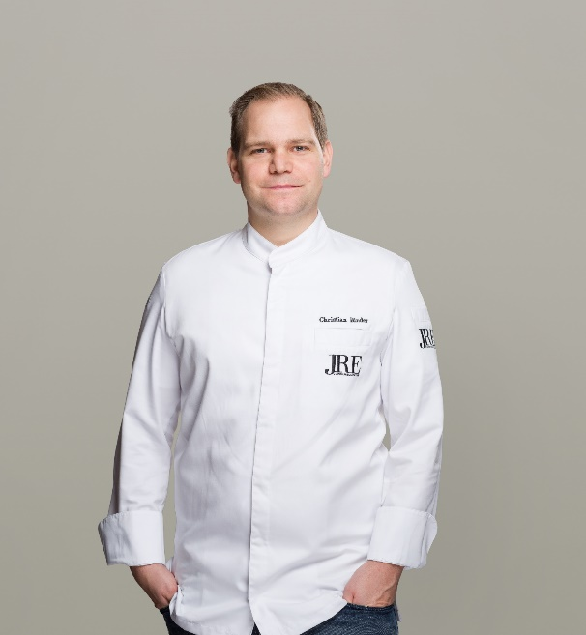
BU: Christian Binder hat die beste Bewertung aus den Reihen der JRE erkocht.

BU: Nach nur einem Jahr mit neuem Restaurant wird Björn Swanson bereits wieder im Gault&Millau erwähnt.

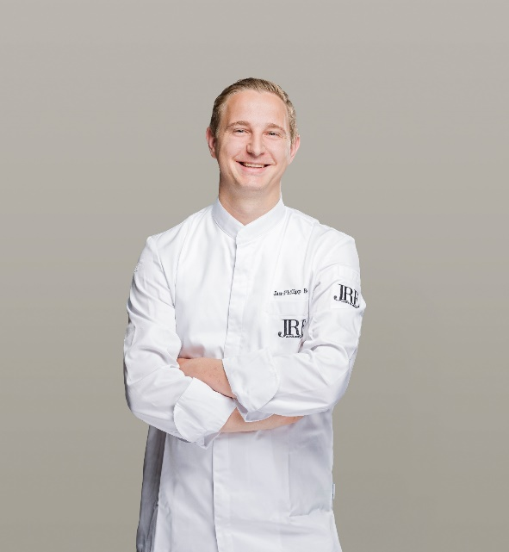
BU: Jan-Philipp Berners Söl’ring Hof gehört zu den besten Restaurants seiner Klasse (3 Hauben).

BU: Martin Herrmann und sein Team wurden ebenfalls mit drei roten Hauben gewürdigt.

BU: Benjamin Maerz komplettiert das Drei-Hauben-Trio der JRE.

www.JRE.de

Den Jeunes Restaurateurs Deutschland (JRE) gehören national und international bekannte und angesehene Spitzenköche aus deutschen Gastronomiebetrieben an. Ziel der Vereinigung ist es, die Tradition der Ess- und Trinkkultur in Deutschland zu pflegen, zu erhalten und weiterzuentwickeln. Die Mitglieder sollen ermutigt werden, die kulinarische Tradition auf hohem Niveau professionell aufrechtzuerhalten, weiterzuentwickeln, sich gegenseitig zu unterstützen. Der Wissenstransfer und die Förderung des eigenen Nachwuchses stehen bei den JRE im Vordergrund. Seit 1991 sind sie als Teil der europäischen Vereinigung mit diesem besonderen Qualitätsversprechen in Deutschland aktiv. Derzeit gehören den JRE in Deutschland 67 Mitglieder an.

